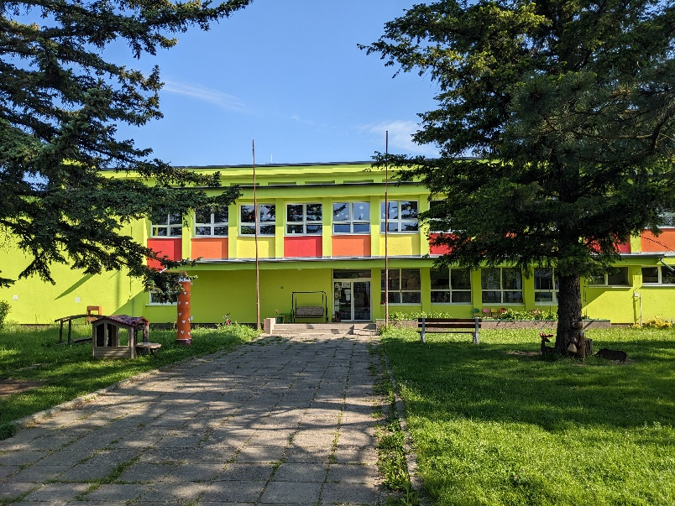
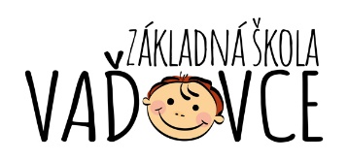

Vážené mamičky a oteckovia budúcich prváčikov,
radi by sme vám predstavili našu Základnú školu, ktorá môže byť pre vaše dieťa tým najlepším miestom na vzdelávanie i radosť z objavovania.

S blížiacim sa zápisom do 1. ročníka stojíte pred dôležitým rozhodnutím - vybrať pre svoje dieťa školu, v ktorej strávi krásne roky detstva a položí pevné základy pre svoju budúcnosť.

Sme malá, rodinná dedinská škola, kde sa každé dieťa cíti bezpečne a prijaté. Vďaka nižšiemu počtu žiakov sa môžeme individuálne venovať každému dieťaťu, rozvíjať jeho silné stránky a pomáhať mu prekonať prípadné prekážky. Vnímame, že škola nie je len o vedomostiach, ale aj o radosti z učenia, kamarátstvach a krásnych spomienkach na prvé školské roky.
Vďaka investíciám a iniciatíve obce prešla naša škola v posledných rokoch veľkou obnovou, je zateplená, moderná, má nádherný areál obklopený zeleňou, pri škole sa nachádza aj multifunkčné ihrisko na športovanie.
Pozitíva našej školy:
✅ Silná environmentálna orientácia – starostlivosť o prírodu je v našej škole prioritou, organizujeme environmentálne projekty, deti sa učia pomáhať vtáčikom, pozorujú veveričky, vysádzame stromy a kríky, triedime odpad, organizujeme exkurzie a prednášky, máme Bádateľský krúžok so zameraním na poznanie a ochranu prírody.
✅ Skvelý kolektív učiteľov a zamestnancov – fungujeme tímovo v spolupráci s Materskou školou, pedagogickými aj nepedagogickými zamestnancami a robíme svoju prácu s láskou a nadšením.
✅ Výchovno-vzdelávací proces s prvkami pedagogiky Marie Montessori – využívame individuálny prístup k učeniu, nestresujeme deti zvonením, dávame dôraz na bádanie a reálne skúsenosti, v jednej triede sú deti dvoch ročníkov, čo podporuje spoluprácu a vzájomné učenie.
✅ Využívanie techniky a aplikácií vo vyučovaní - aktívne využívame aplikáciu EduPage, vzdelávaciu aplikáciu Smartbooks, nové interaktívne tabule s notebookmi v každej triede.
✅ Výučba anglického jazyka- angličtinu vyučujeme hravou formou už od prvého ročníka.
✅ Moderné a účelné vybavenie - vďaka projektom máme v našej škole veľa pomôcok a vybavenia, napr. veľké akvárium, terárium s vodnou korytnačkou, africké slimáky, izbové kvety - to všetko prispieva k aktívnemu učeniu a k celkovej pozitívnej klíme školy .
✅Finančné výhody pre žiakov oproti iným školám – prváci majú všetky pomôcky a učebnice zdarma, vďaka environmentálnym projektom sú pre deti zdarma rôzne akcie, exkurzie a výlety s týmto zameraním.
✅ Rodinná atmosféra – využívame individuálny prístup, čo nám umožňuje menší počet žiakov našej malej školy, spoločne s deťmi vytvárame láskavé prostredie, vzájomne sa rešpektujeme a spoznávame.
✅ Množstvo školských aktivít a podujatí – organizujeme rôznorodé činnosti v spolupráci s obcou a rodičmi – Jesenné tvorenie, Noc v škole, vianočné pečenie, vystúpenia detí v kultúrnom dome pri príležitosti Mikuláša, Dňa matiek, karneval, korčuľovanie, plavecký výcvik, škola v prírode, výlety, prezentácia zimných zvykov v obci – koledovanie, prezentácia jarných zvykov v obci – vynášame „Morenu, chodíme s „Letečkom“, MDD, Deň rodiny, koncoročný výlet.
✅ Výučbu obohacujeme o zážitkové učenie formou exkurzií, prednášok a besied s odborníkmi. Spolupracujeme napríklad s Centrom voľného času, Základnou umeleckou školou, navštevujeme dopravné ihrisko, knižnice, planetárium, ekofarmy a iné.
Plány do budúcnosti:
✅ Výstavba dreveného altánku v areáli školy, kde bude prebiehať výučba v prírodnom prostredí. Učenie vonku a aktivity s tým spojené pomáhajú deťom pri učení.
✅ Viacúčelové využitie areálu školy – spevnená plocha na dopravné ihrisko a športovanie, organizovanie akcií v rámci obce.
✅V prípade potreby je možné zabezpečiť dovoz a odvoz žiakov z okolitých obcí.
Bohužiaľ, kvôli poklesu detí v regióne stojí naša škola pred otázkou ďalšej existencie. Veríme však, že aj vďaka Vám a Vašim deťom budeme môcť aj naďalej pokračovať v našej práci a naďalej poskytovať deťom kvalitné a láskavé vzdelanie v priateľskom prostredí. Z toho dôvodu Vás chceme veľmi pekne požiadať o ďalšiu podporu a spoluprácu, že nám prejavíte dôveru a zveríte svoje deti do našej starostlivosti.
Ďalšiu existenciu a činnosť školy podporuje aj pani starostka a poslanci obecného zastupiteľstva. Zachovanie školy zvyšuje atraktivitu obce pre mladé rodiny a podporuje komunitný život.
A preto nám dovoľte srdečne Vás pozvať na návštevu našej školy, kde si môžete osobne pozrieť priestory a vybavenie školy, stretnúť sa s učiteľmi a presvedčiť sa, že naša škola je skvelým miestom pre prvé kroky Vašich detí vo svete vzdelávania.
Deň otvorených dverí sa uskutoční v utorok 18. 03. 2025 v čase od 9.00 hod. do 11.00 hod. v jednotlivých triedach a od 13.00 hod. do 14.00 hod. v školskej družine.
Tešíme sa na Vás!
Viac informácií sa dozviete na https://zsvadovce.edupage.org/

